Р О С С И Й С К А Я Ф Е Д Е Р А Ц И Я
Б Е Л Г О Р О Д С К А Я О Б Л А С Т Ь

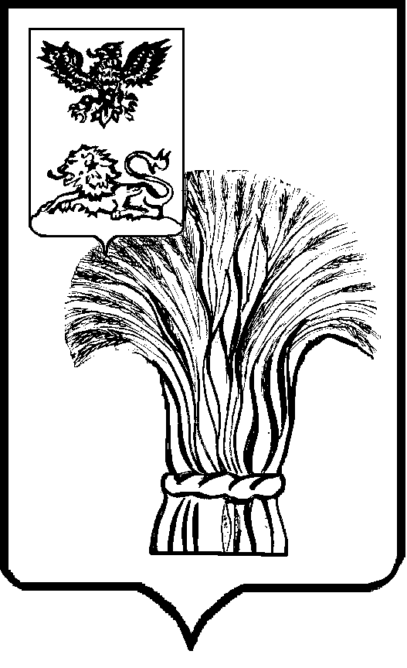

МУНИЦИПАЛЬНЫЙ СОВЕТ МУНИЦИПАЛЬНОГО РАЙОНА
«РОВЕНЬСКИЙ РАЙОН»
ТРЕТЬЕГО СОЗЫВА

Р Е Ш Е Н И Е

26 марта 2021 г. № 34/260

О внесении изменений в решение Муниципального совета Ровеньского района от 25 января 2019 №5/54 «Об имущественной поддержке субъектов малого и среднего предпринимательства при предоставлении муниципального имущества Ровеньского района»

В соответствии с Федеральным законом от 24 июля 2007 года № 209-ФЗ «О развитии малого и среднего предпринимательства в Российской Федерации», в целях приведения муниципальных нормативных правовых актов Ровеньского района в соответствие с действующим законодательством, Муниципальный совет Ровеньского района р е ш и л:
1. Внести в решение Муниципального совета Ровеньского района от 25 января 2019 года №5/54 «Об имущественной поддержке субъектов малого и среднего предпринимательства при предоставлении муниципального имущества Ровеньского района» следующие изменения:
1.1. пункт 1 Правил формирования, ведения и обязательного опубликования перечня муниципального имущества Ровеньского района, свободного от прав третьих лиц (за исключением права хозяйственного ведения, права оперативного управления, а также имущественных прав субъектов малого и среднего предпринимательства), предусмотренного частью 4 статьи 18 Федерального закона от 24 июля 2007 года № 209-ФЗ «О развитии малого и среднего предпринимательства в Российской Федерации» (далее — Правила) дополнить подпунктом 1.1. следующего содержания:
«1.1. Муниципальное имущество Ровеньского района, включенное в перечень, указанное в пункте 1 настоящих Правил, предоставляется во владение и (или) в пользование, в том числе физическим лицам, не являющимся индивидуальными предпринимателями и применяющим специальный налоговый режим «Налог на профессиональный доход.»
1.2 пункт 1.3. раздела 1. «Общие положения» Положения о порядке и условиях предоставления в аренду имущества, включенного в перечень муниципального имущества Ровеньского района, свободного от прав третьих лиц (за исключением права хозяйственного ведения, права оперативного управления, а также имущественных прав субъектов малого и среднего предпринимательства), предусмотренного частью 4 статьи 18 Федерального закона от 24 июля 2007 года №209-ФЗ «О развитии малого и среднего предпринимательства в Российской Федерации» дополнить подпунктом 1.3.1. следующего содержания:
«1.3.1. Физические лица, не являющиеся индивидуальными предпринимателями и применяющие специальный налоговый режим «Налог на профессиональный доход», вправе обратиться в порядке и на условиях, установленных настоящим Положением, за оказанием имущественной поддержки в орган местного самоуправления Ровеньского района, в отношении имущества включенного в Перечень.»
2. Рекомендовать представительным органам городского и сельских поселений Ровеньского района принять аналогичные нормативные правовые акты.
3. Настоящее решение опубликовать в порядке, предусмотренном Уставом муниципального района «Ровеньский район» Белгородской области.
4. Контроль за исполнением настоящего решения возложить на постоянную комиссию по экономическому развитию, бюджету и налогам Муниципального совета Ровеньского района.

Председатель Муниципального совета
Ровеньского района В.А.Некрасов

